Предметно-пространственная развивающая среда в старшей группе «Фантазёры»
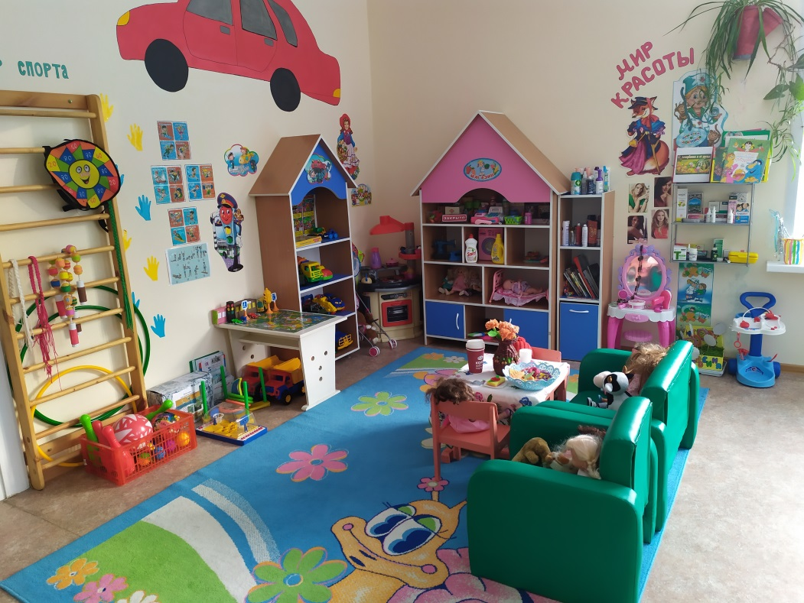
Предметно-пространственную развивающую среду мы организовали в соответствии с требованиями Федерального Государственного Образовательного стандарта, с учетом примерной основной общеобразовательной программы: «От рождения до школы» (под редакцией Н.Е. Вераксы, Т.С. Комаровой, М.А. Васильевой), с учетом санитарно-гигиенических норм и требований. Оборудование в группе размещено по принципу гибкого зонирования и мобильности с учётом детских интересов, индивидуальных потребностей, гендерного подхода , соблюдения здоровьесберегающих технологий ( формирование у ребенка необходимых знаний, умений и навыков по здоровому образу жизни).
Особенности развития ребёнка-дошкольника делают средством его образования окружающий предметный мир. Предметно-пространственная развивающая среда включает всё, что доступно восприятию ребёнка и использованию им в практической деятельности.
Организация образовательной деятельности в форме совместной партнерской деятельности взрослого с детьми связана со значительной перестройкой стиля поведения воспитателя. Я, как воспитатель , стараюсь создать все условия для личностного развития дошкольников, проявления ими самостоятельности, элементарной творческой активности, приобретения опыта сотрудничества. Основной функцией в моей работе становится не трансляция информации, а организация совместной деятельности по ее освоению, решению различных задач. Отношения в образовательной среде строю на основе взаимопонимания, преобладающего позитивного настроения, и равноправного участия всех субъектов образовательного процесса. Наша предметно-пространственная среда помогает детям выявить и осознать проблему, найти способы ее решения и, наконец, решить ее, используя «подручные» материалы, позаимствованные из этой среды. Стратегия и тактика построения развивающей среды определяются особенностями личностно-ориентированной модели взаимодействия. Мы создаём сложное и безопасное пространство, где может быть реализована склонность ребенка что-то для себя открывать, применяя свою фантазию. Развивающая среда постоянно пополняется новым в зависимости от возрастных особенностей воспитанников и периода обучения и реализуемой программы. Легкая мебель, ширмы позволяют ограничивать или расширять игровое пространство таким образом ,что бы дети не мешали друг другу заниматься разными видами деятельности. Созданы оптимальные условия для игр, обучения и развития в разных видах деятельности. Если ребенок нуждается в уединении, то в группе он найдет специально выделенное для этого место. Каждому ребенку в нашей группе обеспечено личное пространство: кровать, шкаф для одежды, место для хранения принесенных из дома игрушек.
Предметно-развивающая среда организована так, чтобы каждый ребёнок имел возможность заниматься любимым делом. И включает в себя:
- Двигательную активность
- Возможность уединения
- Реализация образовательных программ
- Трансформируемость
- Полифункциональность
- Вариативность
- Доступность
- Безопасность
Предметно-развивающая среда в группе организована так, что каждый ребенок имеет возможность свободно заниматься любимым делом. Размещение оборудования по центрам позволяет детям объединяться подгруппами по интересам.
Предметно – пространственная развивающая среда организована с учётом требований ФГОС, где чётко прослеживаются все пять образовательных областей:
1) социально-коммуникативная,
2) познавательная,
3) речевая,
4) художественно-эстетическая,
5) физическая.
Для познавательного развития имеются:
Центр занимательной математики, Центр познания, Центр природы, Центр конструирования и Центр экспериментирования, Центр патриотического воспитания, Центр сенсорного развития.
«Центр познания» - способствует познавательному развитию детей: расширяет кругозор ребенка. Материал размещен мозаично, в нескольких местах, чтобы дети не мешали друг другу. Созданы условия, как для самостоятельной работы, так и для групповых занятий. Игровой материал расположен на открытых полках. Сменяемость и наполняемость материала происходит по мере изучения. В центре познания имеется: материалы, пособия, дидактические и развивающие игры, представленные в этих центрах, способствуют развитию интересов детей, любознательности и познавательной мотивации; формированию познавательных действий, становление сознания; развитию воображения и творческой активности
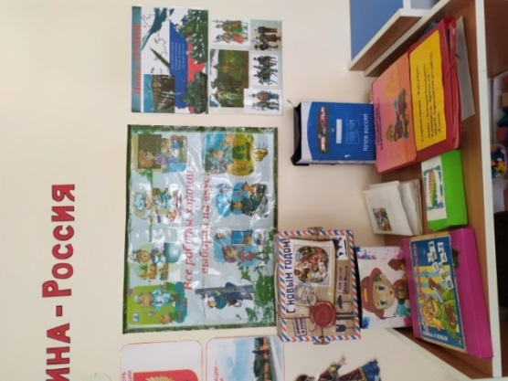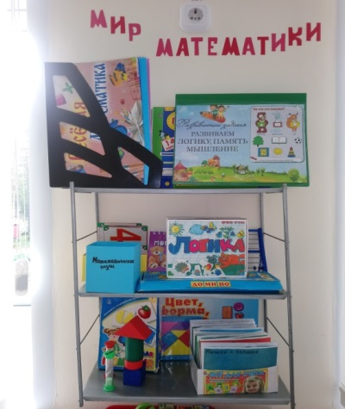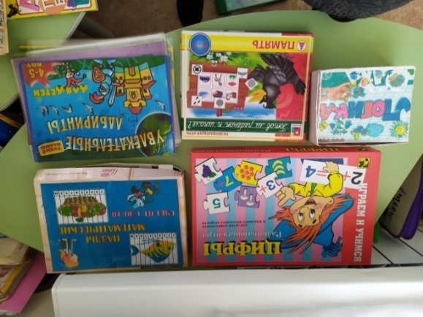

В группе есть «Центр занимательной математики»- «Мир математики», который способствует своевременному интеллектуальному развитию ребенка: формированию элементарных математических представлений. В центре находится демонстрационный и раздаточный матери для непосредственно образовательной деятельности, дидактические игры и пособия, ребусы, головоломки, счеты , многоразовые прописи с цифрами, математические пазлы, многоразовые карточки с игровыми заданиями, цветные счетные палочки , домино .
«Центр природы» Природный уголок служит не только украшением группы, но местом для саморазвития дошкольников. Так, природный уголок может стать местом уединения, книжным уголком или исследовательским центром. В природном уголке подобраны и размещены растения, требующие разных способов ухода. Есть необходимое оборудование: передники, лейки, палочки для рыхления, пульверизаторы. С подгруппой детей проводим в природном уголке наблюдения, простые опыты и занятия природоведческого характера. Дети имеют свободный доступ к объектам и материалам. В центре природы имеется: коллекции камней, ракушек и т. д. ; игротека экологических развивающих игр; библиотека познавательной природоведческой литературы; макеты; муляжи овощей и фруктов; календарь погоды; дидактические игры природоведческой тематики; иллюстрации.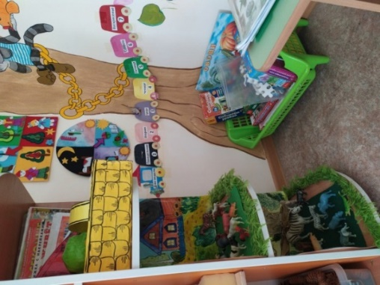 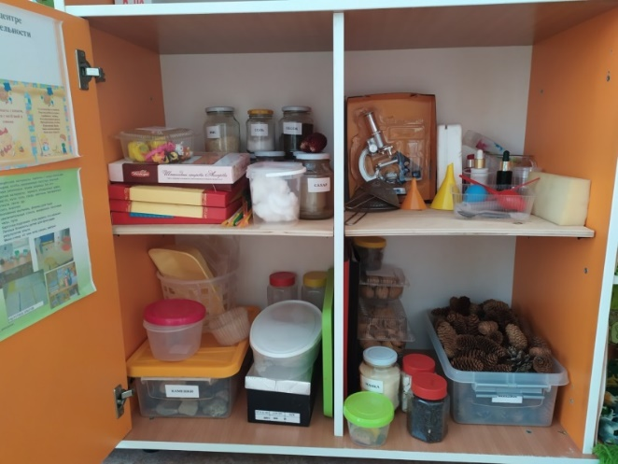
В группе имеется «Центр экспериментирования» - развивает исследовательскую деятельность. На полочках для детского исследования размещаются самые разнообразные природные материалы: мел, песок, глина, камни, ракушки и т. д. Здесь имеется лабораторное оборудование, мерная посуда - все это вызывает у детей особый интерес. Для познавательного развития подобрана специальная детская литература, алгоритмы проведения опытов.
Мы стремимся, чтобы каждый день наши воспитанники не только познавали и изучали окружающий мир, но и жили в гармонии с ним, получали удовольствие от каждого прожитого дня, от разнообразия своей деятельности, успешно выполненного задания.
«Центр конструирования» - содействует развитию пространственного воображения. Большой интерес дошкольники проявляют к различным видам конструктора. Дети с интересом создают замыслы простых конструкций. Конструируют объекты по заданным условиям. Центр конструирования, хоть и сосредоточен на одном месте и занимает немного пространства, он достаточно мобилен. Практичность его состоит в том, что с содержанием строительного уголка: тематические конструкторы (деревянный, пластмассовый, металлический, конструкторы разного размера, настольные конструкторы хранятся в контейнерах. Можно перемещаться в любое место группы и организовывать данную деятельность, как с подгруппой детей, так и индивидуально.
. 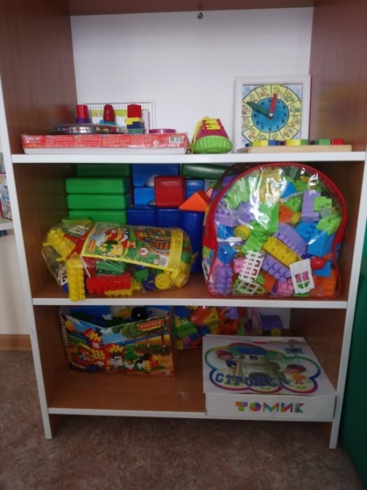 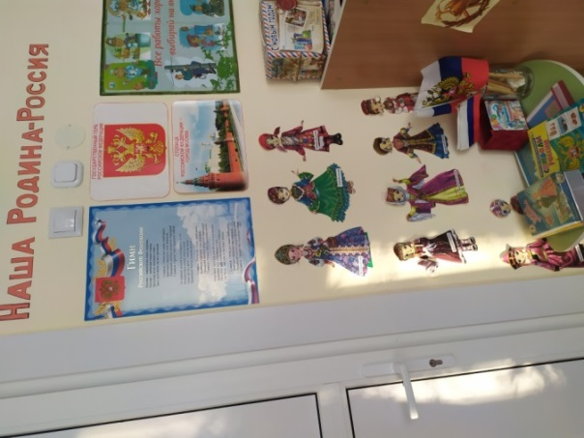
Центр патриотического воспитания «Наша Родина-Россия»
В «Нравственно-патриотическом» центре помещена государственная символика России, Красноярского края и Курагинского района. В нем находятся пособия, отражающие многонациональность нашей Родины, иллюстрационный материал по ознакомлению детей с климатическими зонами России, образцы народного декоративно-прикладного искусства , дидактические игры и пособия.
Социально-коммуникативное развитие осуществляется через : Центр ППД, Центр пожарной безопасности, Центр труда, уголок дежурств, Центр активности (центр сюжетно-ролевых игр)
Центр ПДД содержит: Дорожные знаки, светофор, макеты деревьев,
демонстрационный плакат по правилам дорожного движения, иллюстрации по правилам дорожного движения, макет проезжей части ,картотека предметных картинок «Транспорт», лепбук по ПДД.
Центр «Сюжетно – ролевых игр» обеспечивает организацию самостоятельных сюжетно- ролевых игр. Оборудование и пособия размещены таким образом, чтобы дети могли легко подбирать игрушки, комбинировать их «под свои игровые творческие замыслы».
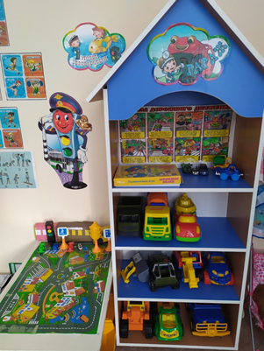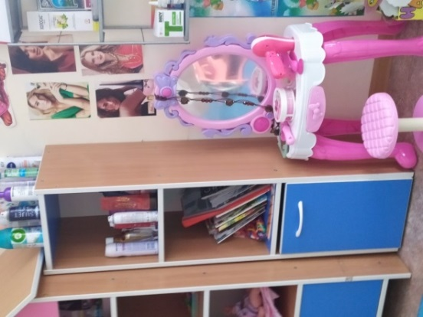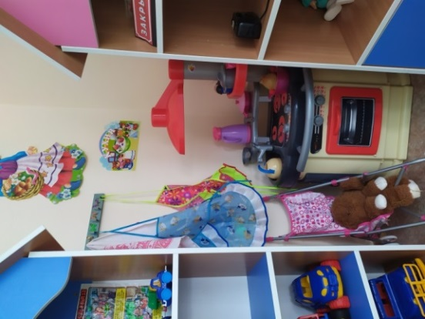
Сюжетно-ролевая игра «Гараж» «Парикмахерская» «Кухня»
В связи с тем, что игровые замыслы старших дошкольников весьма разнообразны, вся игровая стационарная мебель используется многофункционально для различных сюжетно-ролевых игр. Уголок дежурств Сюжетно-ролевая игра « больница-аптека»
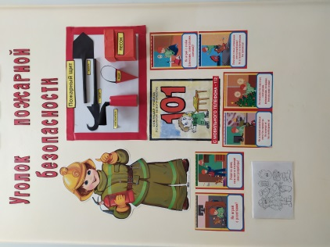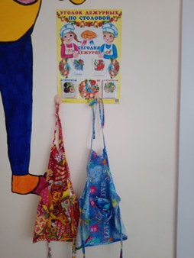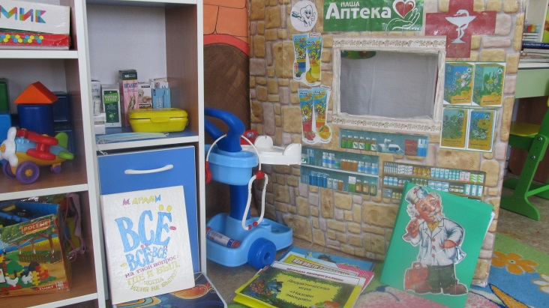
Уголок дежурств необходим для развития у детей навыков трудолюбия и желания помогать взрослым .. Дети набирают нужный им опыт, получают трудовые навыки во время дежурства по столовой (убирают со столов посуду), в центре наблюдения за природой (поливают, рыхлят и протирают от пыли цветы), на занятиях (раздают и раскладывают на столы необходимый материал). В центре есть всё необходимое: тазики, ведёрки, ковшики, лейки, распылитель для воды; фартуки; контейнер с тряпочками и губками; плакат с фотографиями детей «Мы дежурим», алгоритм дежурства.
В целях реализации задач социально-коммуникативного направления, в коридоре и раздевалке созданы настенные уголки , «Наши успехи» (используются по мере необходимости) ; «Наша фотовыставка»; «Наше творчество». Рисунки, поделки , стенды с фотографиями храниться в доступном для ребенка месте, чтобы он мог по желанию рассмотреть их.
Речевое развитие- представлено двумя центрами :Центр «Мир книги» включает в себя книжный уголок и Центр «Речевичок» . Содержание книжного уголка соответствует возрастным особенностям детей данного возраста, реализуемой в дошкольном учреждении образовательной программе. В нем находятся книги с художественными произведениями детских писателей, сказками ,стихи, рассказы. Главный принцип подбора книгоиздательской продукции – минимум текста – максимум иллюстраций.
В центр «Речевичок» входят разнообразные наборы букв, азбуки, д.и. «Серия сюжетных картинок» ; карточки по лексическим темам ( растения, инструменты, одежда и обувь, твоя безопасность, сказки ходят рядом, транспорт, сделай сам) ; картотеки: чистоговорки, скороговоркии , пальчиковые игры; читаем по слогам; многоразовые прописи «пишем буквы»; пазлы «подбери букву».
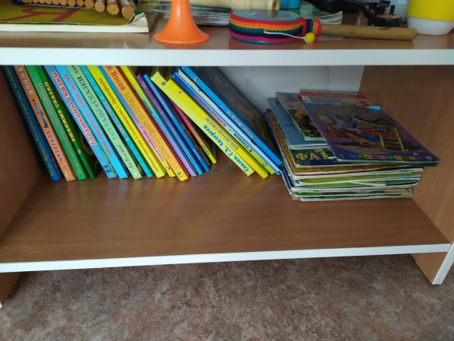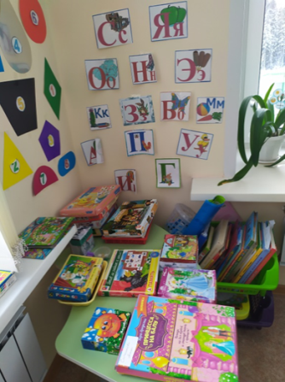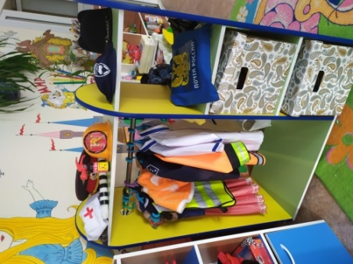
Художественно- эстетическое развитие - представляют центры: : центр изодеятельности или уголок творчества «Мир творчества», центр театрализованной деятельности «Мир сказок» и музыкальный уголок «Мир музыки» и костюмерная – уголок «Ряжения».
Формирование детского творчества играет важнейшую роль в становлении полноценной личности, развитие способностей ребёнка, его потребностей и мотивов поведения. Дети, вдохновлённые искусством и культурой, начинают развивать свой творческий потенциал , учатся признавать и ценить не только собственные, но и чужие произведения. Эстетическое воспитание учит ребёнка на всех уровнях его природно-культурной организации и во всех формах поведения гармонизировать мир и продукты своей деятельности, себя и своё общение с другими людьми. Основная цель формирования художественно-эстетического восприятия дошкольников является развитие творческого потенциала ребёнка и создание условий для его самореализации.
«Музыкально — театрализованный» центр — это важный объект развивающей среды, поскольку именно театрализованная деятельность помогает сплотить группу, объединить детей интересной идеей. . В театре дошкольники раскрываются, демонстрируя неожиданные грани своего характера. Дети радостью участвуют в постановках и с удовольствием выступают в роли зрителей. Он представлен различного вида театрами (кукольный, настольный, пальчиковый). Здесь размещены маски, атрибуты для разыгрывания сказок, элементы костюмов для персонажей, декорации дети изготавливают самостоятельно. Так же в центре размещены детские музыкальные инструменты, которые используются детьми в свободной деятельности.
Уголок «Ряжения» содержит большой выбор профессиональной одежды для детей : костюм ДПС, пожарника, доктора, почтальона и разнообразие маскарадных нарядов для мальчиков и девочек, коллекцию разнообразных платков и шляпок. Этот центр дети очень любят здесь в полной мере можно реализовать свои творческие замыслы и проекты. Центр развивает творческую инициативу ребенка и воображение.
Центр творчества – «Мир Творчества» обеспечивает решение задач активизации творчества детей. В данном центре находятся материалы и оборудование для художественно-творческой деятельности: рисования, лепки и аппликации (бумага, картон, трафареты, краски, кисти, клей, карандаши, салфетки, ножницы, раскраски, глина, пластилин.
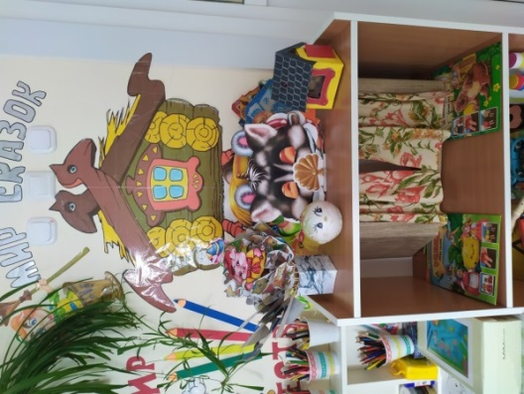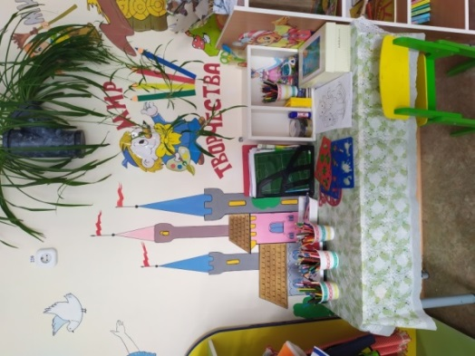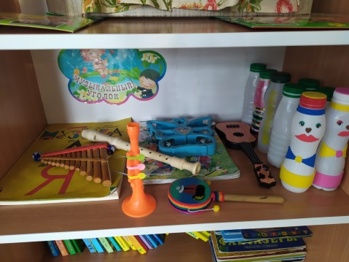
Физическое развитие: -Центр сохранения здоровья- направлен на физическое развитие и укрепление здоровья ребёнка: развитие физических качеств, двигательной активности и формирование физической культуры (дыхательная гимнастика, массаж, профилакттика плоскостопия, формирование правильной осанки, воспитание привычки к повседневной физической активности. Спортивный уголок «Мир спорта» - содержит в себе как традиционное физкультурное оборудование, так и нетрадиционное (нестандартное), изготовленное руками педагогов и родителей: Центр содержит: необходимый набор спортивного инвентаря (мячи, модули для пролезания, мешочки для метания, обручи, скакалки, маски для подвижных игр), а так же наглядно-демонстрационным материалом, книгами, дидактическими играми, материалами по ОБЖ. Данное оборудование направлено на развитие физических качеств детей - ловкости, меткости, глазомера, быстроты реакции, силовых качеств .Для детей доступны разнообразные массажные мячи и массажёры, массажные дорожки. Популярностью у детей пользуется картотека гимнастики в картинках.
Для формирования психологической стабильности ребенка, его эмоциональной разгрузки в нашей группе есть уголок уединения и релаксации «Мой маленький домик»- это обеспечивает социально-психическое здоровье ребёнка.

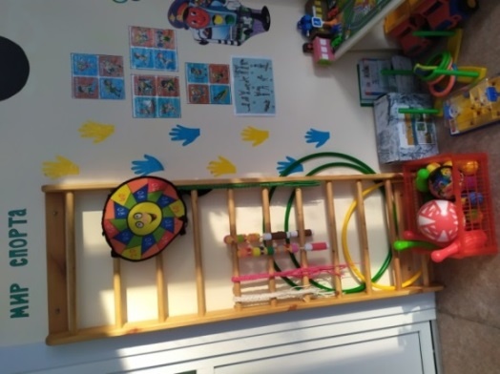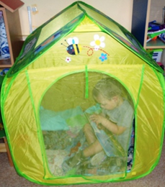
Каждый центр активности – маленькая творческая мастерская, наполненная разнообразными, стимулирующими материалами, развивающими играми, дидактическими материалами, соответствующие возрасту детей. Процесс обновления развивающей среды бесконечен.

